МБОУ Новогородокская ООШ №16
Отчет о проведении
Дня памяти «Афганистан болит в моей душе»
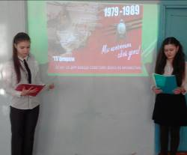
15 февраля 2018 г. в МБОУ Новогородокская ООШ № 16 был проведен День памяти солдат, исполнивших свой долг за пределами Отечества. 29 лет прошло с того февральского дня 1989 года, когда последний советский солдат покинул землю Афганистана. Через землю Афгана прошло много наших ребят. Они уходили служить мальчишками, а возвращались ветеранами. Сегодня они хранители памяти о той войне, о подвигах, о славе, о погибших боевых товарищах. Несмотря ни на что, они честно исполняли свой гражданский долг, оставаясь верными присяге до конца. «Горячие точки» показали, что наши парни достойны героизма отцов и дедов, победивших фашизм в годы Великой Отечественной войны.
В 5-9 классах была проведена информационно - познавательная беседа с презентацией о минувших событиях Афганской войны.
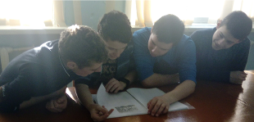
Также ребятам была представлена поисковая работа Коровиной Екатерины, сейчас уже выпускницы нашей школы – «Воин-интернационалист Коровин Сергей Иванович».
Это наш односельчанин, воевавший в горячей точке Афганистана полтора года. Школьники с интересом слушали информацию о нашем герое-сапёре, как он служил в легендарной девятой роте. Старшеклассники даже задумали посмотреть фильм «Девятая рота», задавали много вопросов. Детям были представлены армейские и фронтовые фотографии из альбома семьи Коровиных, где они пытались найти Сергея среди его сослуживцев. Некоторые учащиеся вспомнили о своих родных, которые прошли Афганистан.
В ходе мероприятия были прочитаны стихи, письма солдат, письма матерей, писавших в неизвестность, не знающих, живые ли сыновья, которые были подобраны библиотекарем, Коровиной О.К.
В завершение мероприятия почтили память павших воинов-афганцев минутой молчания.
Можно по-разному оценивать произошедшие события, но никто и никогда не усомнится в доблести и стойкости наших воинов. Вечная память нашим ребятам, отдавшим свой долг перед Родиной.

Учитель истории Горбунова Т.Д.

